Insurrectionalisme
Insurrectionalisme, opstandig anarchisme of anarchisme van de opstand is een anarchistische theorie en strategie, waarin de opstand of rebellie als methode wordt gezien om een proces van systeemverandering aan te zwengelen. Het is daarmee eerder een methode dan een ideologie die een voorstelling van een toekomstige maatschappij voorstelt.
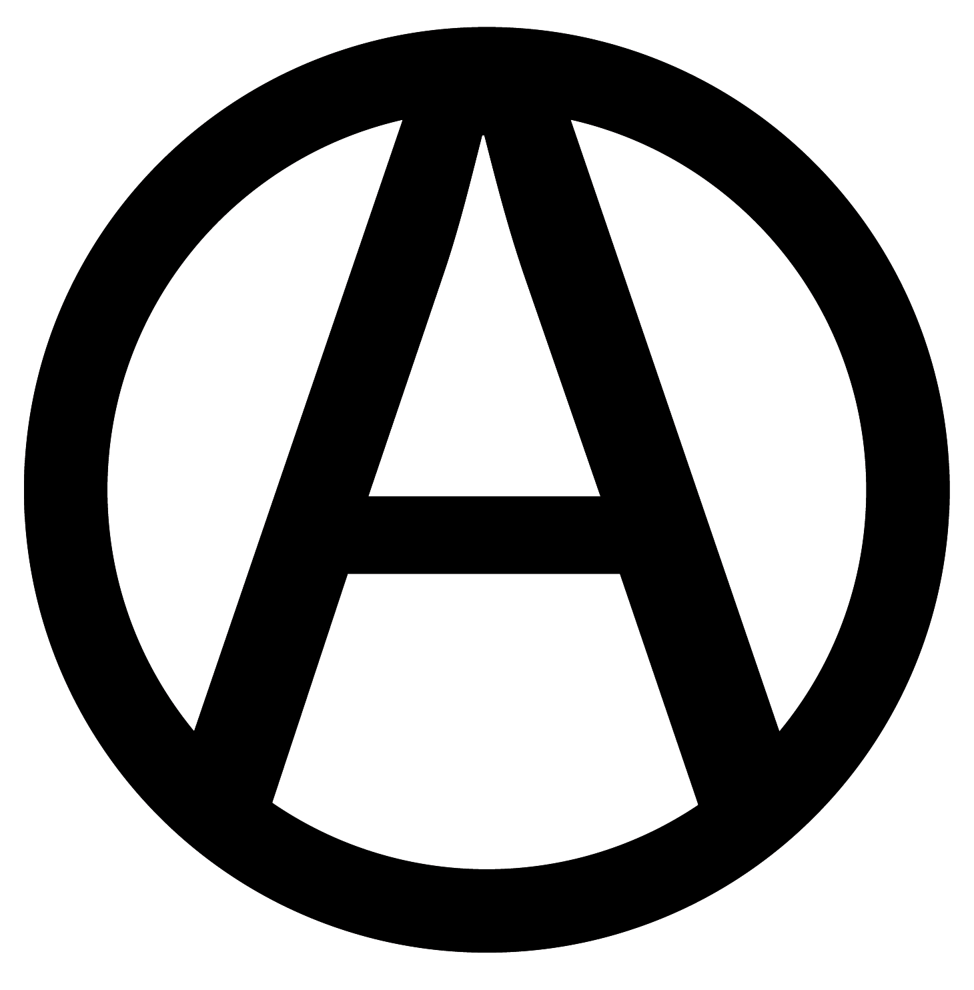
Stromingen
anarcho-communisme, anarcho-collectivisme, mutualisme, individualisme, anarchisme zonder adjectieven

Strategieën
anarcho-syndicalisme, insurrectionalisme, anarcho-pacifisme, propaganda van de daad

Focus
anarcha-feminisme, eco-anarchisme, religieus anarchisme
Bij het insurrectionalisme staan de klassenstrijd, compromisloze oppositie en de permanente aanval op sociale en politieke vijanden centraal. Daarbij gelden de tijdelijke samenwerking in informele initiatieven en affiniteitsgroepen als organisatiemethode. Formele organisatie wordt over het algemeen om twee redenen afgewezen: ten eerste omdat deze volgens de vaak worden gezien als een vestiging van nieuwe machtsstructuren welke gevangen worden in een systeem van compromissen; ten tweede omdat deze organisaties over het algemeen bovengronds werk verrichten en hierom kwetsbaar zijn mochten zij zich militant opstellen.[1][2]
Het insurrectionalisme ontwikkelde zich in de jaren 70 tijdens de hevige sociale onrusten in Italië tot een zelfstandige anarchistische stroming. Hoewel er duidelijk ook individualistische elementen in het insurrectionalistische discours te vinden zijn, beroept de stroming zich vooral op het illegalisme en het communistisch anarchisme.
Een van de bekendste teksten die in dit spectrum toe te bedelen is, is 'De komende opstand', van het anonieme collectief Het Onzichtbare Comité. Daarnaast is de auteur Alfredo Bonanno een belangrijke spil geweest in de ontwikkeling van de insurrectionalistische stroming. Het idee van de opstand loopt echter als een rode draad door de geschiedenis van het anarchisme, van Michael Bakoenin en zijn deelname aan de Commune van Lyon tot de illegalisten van de Propaganda van de daad. Het insurrectionalisme bouwt voort op die fundamenten.

Oorsprong en ontwikkeling

19de eeuw
Michael Bakoenin heeft historisch gezien een belangrijke rol gespeeld bij de ontwikkeling van een anarchisme dat zich toelegd op de opstand. In tegenstelling tot Karl Marx, welke zijn steun binnen de Eerste internationale vooral bouwde op kringen in besluitvormingsstructuren, werkte Bakoenin aan steun voor gecoördineerde actie door autonome opstanden aan de basis, vooral in Zuid-Europa.[2]
Errico Malatesta stelde op het congres van de Internationale Arbeidersassociatie in Bern in 1876 dat revolutie “meer daden dan woorden bestaat” en dat actie de meest effectieve vorm van propaganda is. In een nieuwsbrief van de Jura-Federatie stelde hij dat “de Italiaanse federatie geloofd dat het opstandige feit, dat socialistische principes in daad bevestigd, de meest effectieve vorm van propaganda is.”[3]
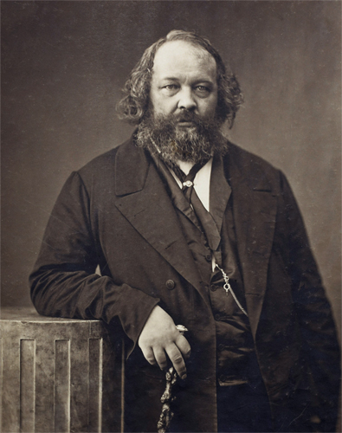 Michael Bakoenin
Tussen 1880 en 1890 hing er permanent revolutie in de lucht. De arbeidersbeweging raakte echter op dat moment steeds verder in de greep van de sociaaldemocraten. Over het algemeen keurden anarchisten deze ontwikkeling af omdat zij de strijd om het parlement voor foutief hielden, en de stakingen voor meer loon zagen als een hervorming die het systeem in stand zou houden in plaats van omverwerpen. Men was van mening dat stakingen een stap moesten zijn in de richting van onteigening van de productiemiddelen - deze moesten in handen van de arbeidersklasse komen wilde de arbeidersklasse zichzelf werkelijk bevrijden.
Binnen het anarchistische kamp ontwikkelde zich binnen een anti-organisatorische stroming welke zich steeds meer van de vakbonden keerde. Veel van diens aanhangers waren voor de agitatie onder de werklozen en voor het onteigenen van voedselvoorraden en andere goederen, voor de staking die de productiemiddelen onteigent en in sommige gevallen, voor individuele wraakacties of terroristische daden (welke ook expliciet als zodanig door hen benoemd werden).[4]

De Narodniki en het Russisch populisme
De Narodniki was politieke beweging in Rusland, een deel daarvan zou in een latere stadium betrokken raken bij de revolutionaire propaganda tegen de tsaar. 'Narodnisme' komt van het Russische woord 'narod' (volk) en wordt daarom meestal vertaald als 'populisme'. Aanhangers ervan voorstonden een soort agrarisch socialisme. Een veelgebruikte slogan van de Narodniki was “naar het volk gaan.” Hoewel de beweging op zichzelf niet veel bereikte, zou het een vroege voorloper worden van de latere socialistische revolutionaire bewegingen die in het Rusland van de 20ste eeuw een belangrijke rol zouden spelen.
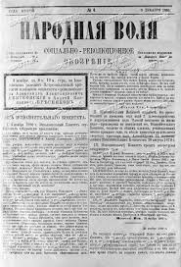 Voorpagina tijdschrift Narodnaya Volya 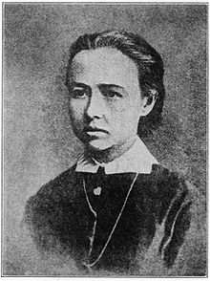 Sophia Perovskaya, lid van Narodnaya Volya
Narodnaya Volya was de politieke opvolger van de Narodniki en de organisatie had in diens programma een mix van socialistische en democratische eisen. Narodnaya Volya eiste het bijeenroepen van een algemene vergadering voor het opstellen van een grondwet, het invoeren van een algemeen kiesrecht, permanente representatie van het volk, vrijheid van meningsuiting, vrijheid van de pers, vrijheid op vergadering en radicalere eisen als lokaal zelfbestuur, het vervangen van het staande leger door een leger van vrijwilligers uit het volk, het overhevelen van grond naar het volk (afschaffing van het feodalisme), het stapsgewijs overgaan van de fabrieken in de handen van de arbeiders en het recht op zelfbeschikking voor het door de tsaar onderdrukte volk.
Als gevolg van de repressie tegen de Narodnaya Volya radicaliseerde de delen van de organisatie snel tot een geheim netwerk van geheime cellen die probeerden het Russische Rijk te destabiliseren door middel van gewelddadige aanslagen op representanten van dat systeem. Zo werden bijvoorbeeld hogere functionarissen van de politie en de geheime dienst die verantwoordelijk waren voor de repressie omgebracht. Ze probeerden daarmee aan te tonen dat het regime niet 'bovennatuurlijk' was, en dat men in staat was deze aan te vallen.
Op 1 maart 1881 werd er een succesvolle moordaanslag op tsaar Alexander de II gepleegd. Toch had deze aanslag uiteindelijk niet het gewenste effect om de boeren te inspireren om in opstand te komen. De boeren bevolking was gechoqueerd door de moord en de overheid sloeg hard terug tegen de leiders van de Narodnaya Voya, waarvan een aantal gearresteerd werden en werden opgehangen. De organisatie raakte hierdoor gedesorganiseerd en ineffectief.
In het diverse milieu van groepen die de propaganda van de daad als leidraad hadden, was de anarchistische terroristische organisatie Chernoe Znamia (Zwarte Banier) de meest bekende en door de autoriteiten gevreesde. Deze organisatie had vooral in het westen van Rusland veel aanhang en pleegde vanaf 1903 verschillende aanslagen tegen de bezittende klasse en staatsvertegenwoordigers.

Illegalisme en de propaganda van de daad
Het deel van de anarchistische beweging dat het werk binnen de vakbonden niet voor zinvol hield, ontwikkelde een anti-syndicalistische houding. Deze stroming, welke zich vooral in West-Europa ontwikkelde, zag economisch terrorisme en onteigeningen als een middel in de politieke strijd. Het 'illegalisme' kwam op, geheime kleine groepen die zich door middel van verboden daden probeerden te verzetten tegen het systeem. De propaganda van de daad was hier een onderdeel van, maar ook anarchistische inbrekersbendes zoals de Bonnot-bende, welke het stelen van geld van de rijken als een manier zagen om het maatschappelijke onrecht te nivelleren. Een groot deel van deze daden waren bedoeld als een expliciet voorbeeld en een uitnodiging aan de maatschappij om mee te doen in deze opstand.[6] Toch stak er er ook een bepaalde politieke wanhoop in de acties, en de acties keerden zich soms ook niet meer enkel tegen de representanten van de macht, maar tegen de maatschappij in het geheel omdat deze zich onverschillig hield tegenover het onrecht in de samenleving.
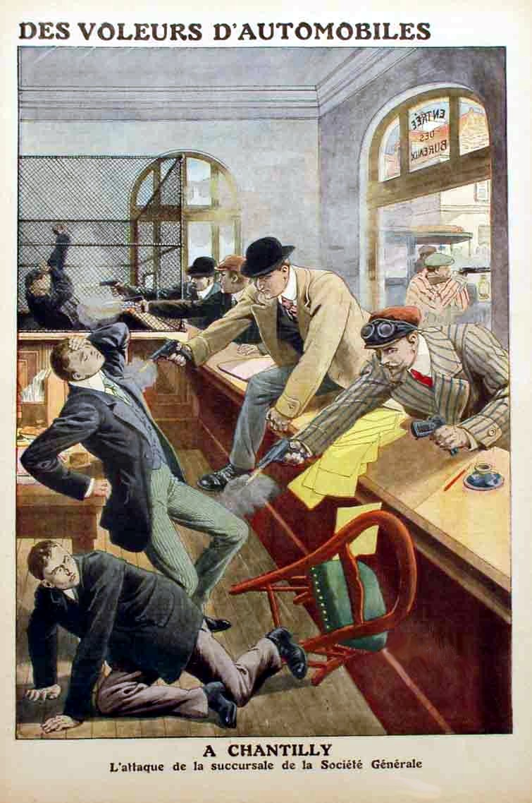
De anarchist Giuseppe Ciancabilla (1872-1904) schreef in Tegen organisatie (1904):

Theorie
Het insurrectionalisme is in eerste linie een strategie of methode, en draagt niet direct een visie over de toekomstige maatschappij in zich. Hierom zijn er over de toekomstvisie binnen het insurrectionalisme verschillende voorstellingen, sommige meer collectivistisch of anarcho-communistisch, sommige individualistisch.
Het individu heeft binnen het insurectionalisme een belangrijke rol. Men gaat er namelijk van uit de de behoefte zich los te breken van de dwang en controle van de maatschappij en de staat in alle gevallen legitiem is. Insurrectionalisten zijn daarbij van mening dat men de opstandigen niet hoeven te wachten om in beweging te komen totdat bredere delen van de samenleving dit doen. De drang naar vrijheid en (zelf)bevrijding wordt in die zin dus altijd als legitiem gezien. Het overbrengen van de eigen ideeën aan de samenleving is daarbij voor sommige insurrectionalisten eveneens niet per se van belang, omdat de daad in zichzelf legitiem is. Toch kiezen sommige insurrectionalisten er ook voor kleinere acties die makkelijk door anderen na te doen zijn en het bestuursapparaat kunnen overbelasten.
Als middel wordt er hierom vaak gekozen voor directe actie, bijvoorbeeld door sabotage van infrastructuur van bijv. de staat of van bedrijven die de bevrijding van de samenleving in de weg staan. Deze aanvallen op de staat en andere repressieve of overheersingsstructuren in de samenleving, worden gezien als een oefening voor de revolutie. Men spreekt hier soms ook van 'revolutionaire gymnastiek'.
“
Door de individualistische aanzet ligt er vaak een nadruk op kleinere organisaties of informele organisatiestructuren. Als men voordat de bredere samenleving in opstand, al in de aanval gaat, komt men immers snel in het vizier van de repressieorganen van de staat. Informele structuren treden vaak niet of slechts gedeeltelijk openlijk op en zijn daardoor lastiger grijpbaar.

Verhouding tot organisatie
De individualistische aanzet als vertrekpunt, maakt dat er binnen het insurrectionalisme vaak gekozen wordt voor informelere vormen van organisatie - bijv. de affiniteitsgroep, dit o.a. zoals eerder genoemd om minder grijpbaar te zijn. Het is echter ook zo dat er binnen het insurrectionalisme vaak een sterk anti-institutionele sentiment heerst. Er is bijv. kritiek op vakbonden, partijen en formele organisaties omdat deze vaak volgens hen de neiging hebben om een dialoog met de staat aan te gaan of daarbinnen zelfs een plek proberen te verwerven (vakbond, partij). Hierdoor worden zij een onderdeel van de huidige machtsstructuren en zullen deze niet willen afschaffen. Insurrectionalisten stellen dat doordat deze organisaties een machtsinstrument op zichzelf zijn, deze proberen de woede en inbreng van mensen de kanaliseren voor hun eigen belangen in plaats van dat deze de zelforganisatie van mensen stimuleren. Dit voert vervolgens tot nieuwe autoritaire structuren en coöptatie van bewegingen en sociale strijd.
Een vergelijkbare kritiek gaat heeft men op formelere anarchistische organisaties, die omdat zij openlijk ageren, vaak ook makkelijker doelwit zijn van repressie, en hierom zich ook gematigder op moeten stellen.
Wat organisatie betreft staat binnen het insurrectionalisme organisatie als middel voor actie centraal. Is er geen actie, dan is er ook geen noodzaak voor organisatie. Meestal baseert de organisatie zich op basis van affiniteit. D.w.z. men organiseert zich met mensen die samen komen voor een gemeenschappelijk doel en met wie men overeenstemming heeft hoe men dit doel wil bereiken.

Revolutiebegrip
Er zijn binnen het insurrectionalisme eigenlijk twee revolutiebegrippen te definiëren. De eerste is de concrete omverwerping van de staat en het kapitalistische systeem. De tweede is die van de permanente revolutie, de revolutie van de alledag. Deze wil zeggen dat er altijd nieuwe machtsstructuren op staan die bestreden moeten worden of nieuwe machtsstructuren die ontdekt worden en hierom moeten worden afgebroken.
Bij het idee van de revolutie als breuk met het systeem, heerst binnen het insurrectionalisme, door de focus op methode, vaak het idee dat een toekomstige andere maatschappij zich pas kan formuleren en vormen op het moment dat de samenleving bevrijd is van diens juk van staat en kapitalisme.

Heden ten dage
De economische crisis van 2008 trof in Europa vooral Griekenland zwaar. In dezelfde periode werd in de van wijk Exarchia in Athene de jonge anarchist Alexandros Grigoropoulos op 15-jarige leeftijd door een agent met banden met het extreem-rechtse Gouden Dageraad doodgeschoten. Dit leidde tot veel woede onder de bevolking in Griekenland en tot grote opstanden in verschillende steden in het land. Hierbij wonnen insurrectionalistische ideeën veel aan invloed onder de jeugd en vonden er jaren lang felle straatgevechten plaats tussen anarchisten en de politie.
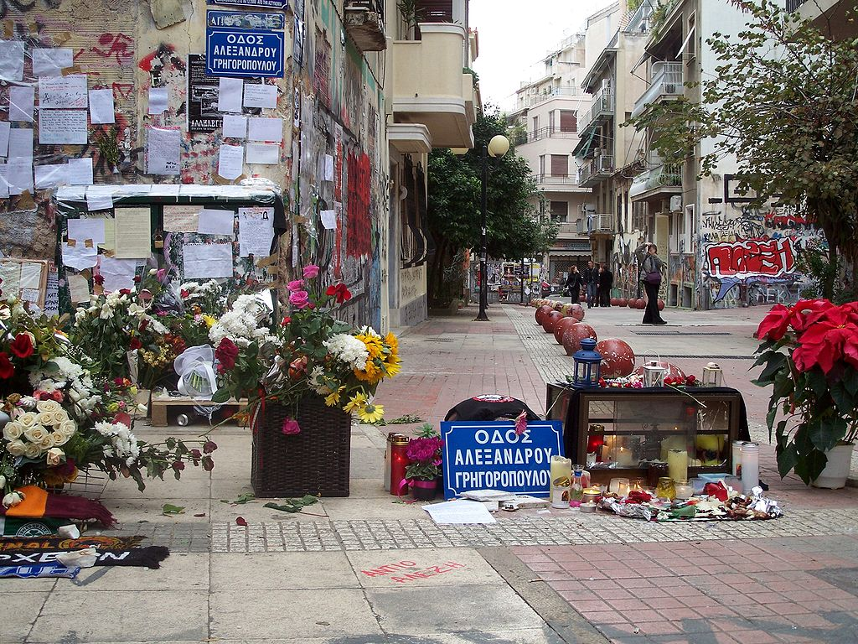 Plek waar Alexandros Grigoropoulos werd doodgeschoten. 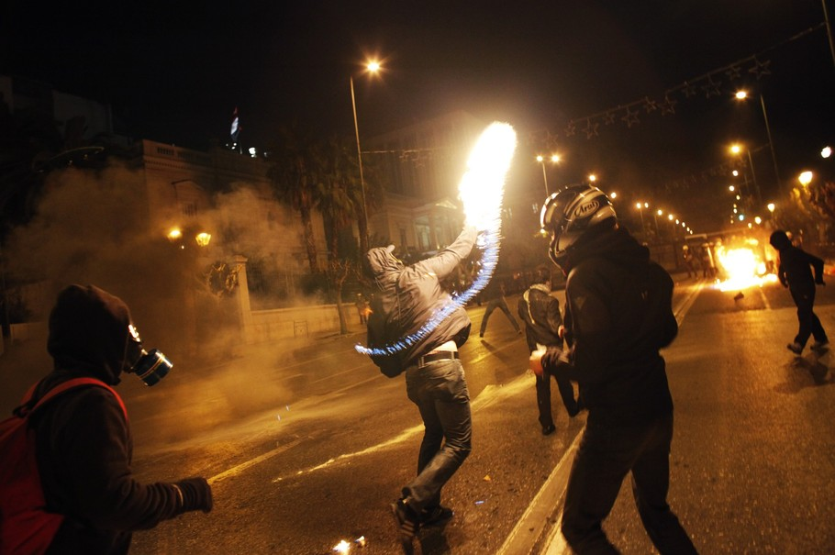
De grootte van de opstanden en de spectaculaire straatgevechten waarbij veel gebruik werd gemaakt van molotovcocktails en vuurwerk gaf het insurrectionalisme ook op andere plekken in Europa een impuls. In Nederland bestond van 2009 tot 2011 de groep rond Olie op het vuur, welke meerdere discussieteksten publiceerden en mobiliseerden voor demonstraties. Tevens was drukkerij Roofdruk een belangrijke uitgeverij van insurrectionalistische publicaties, met Nederlandse vertalingen van Alfredo Bonanno, Michael Bakoenin, Albert Libertad ed.

Kritiek
Het insurrectionalisme wordt door sommige anarchisten bekritiseerd omdat men van mening is dat er wel degelijk een voorstelling van de toekomstige maatschappij nodig is. Zij stellen dat door de omverwerping van het systeem, er een lege ruimte ontstaat en dat als er geen voorstelling bestaat over wat met deze ruimte te doen, er uiteindelijk reactionaire krachten zullen opstaan (die wel georganiseerd zijn) om deze te vullen. Dit gevaar is vooral groot op het moment dat de samenleving vermoeid raakt en behoefte krijgt aan stabilisatie. Als revolutionairen deze stabilisatie niet kunnen bieden, zullen zich anderen gegadigden aanbieden zo stellen zij.
Na een reeks bomaanslagen in Australië, werd eind jaren 70 werd de brochure Je kunt een maatschappelijke verhouding niet opblazen (1979) geschreven verschillende libertair-socialistische en anarchistische organisaties in Australië. In het pamflet argumenteert men dat 'terrorisme' of de propaganda van de daad uiteindelijk geen verandering in de sociale structuur van de samenleving biedt. Het is, zo stelt men, namelijk niet (enkel) een groep 'slechte individuen' die verantwoordelijk is voor de ongelijkheid en de uitbuiting in de samenleving. Het kapitalisme is een sociale structuur die nauw met de maatschappelijke organisatie verweven is. Het pamflet argumenteert dat die individuen zich enkel door die maatschappelijke structuur op hun posities bevinden - de structuur brengt de posities voort. Wil men een werkelijke verandering, dan zal dus een alternatief moet worden geboden voor de maatschappelijke structuur. Anders zal men snel terug bij af zijn.

Verder lezen
- Anoniem - Met getrokken dolken
- Het Onzichtbare Comité - De Komende Opstand
- Alfredo Bonanno - De anarchistische spanning

Voetnoten
- [1] http://www.ainfos.ca/06/jul/ainfos00232.html
- [2] https://web.archive.org/web/20100423064113/http://www.insurgentdesire.org.uk/notes.htm
- [2] “Insurrectionary Anarchy: Organising for Attack! ” by Do or Die Issue 10. pp. 258–266.
- [3] “Anarchism and violence - Propaganda By Deed”. Retrieved 11 August 2015.
- [4] “This inability to break definitively with collectivism in all its forms also exhibited itself over the question of the workers' movement, which divided anarchist-communism into a number of tendencies.” - Alain Pengam, Anarchist-Communism.
- [5] Ibid.
- [6] Doug Imrie, The Illegalists, Anarchy: a Journal Of Desire Armed, Herfst-Winter, 1994–1995
- [7] Giuseppe Ciancabilla, Against organization, datum onbekend
- [8] Alfredo Bonanno, De Keuze voor Opstand, Typmachine, 2010
- [9] Albert Libertad, Niet morgen, vandaag, Tumult, 2011, pag. 6-7

Bron
- Gebaseerd op de Engelstalige en Duitstalige Wikipedia-bijdrage. Aangevuld met stukken door anarchisme.nl en citaten uit verschillende uitgaven.

